Фотоотчет о мероприятиях, реализованных в рамках
декады подготовки к муниципальному этапу Всероссийской олимпиады
школьников.
Конкурс-викторина «Дорогами родного языка» (2 класс)
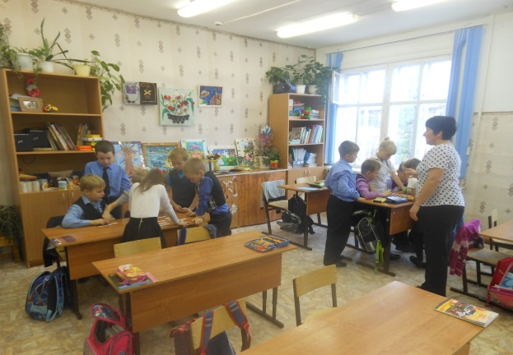
Викторина «Животные нашего края»(4 класс) Игра «Эти забавные животные»(3 класс)
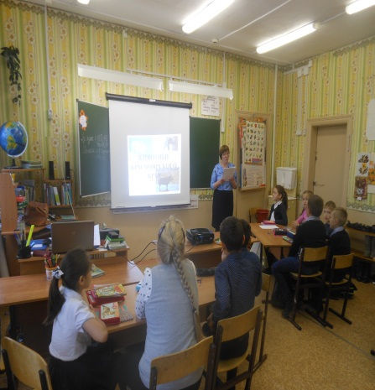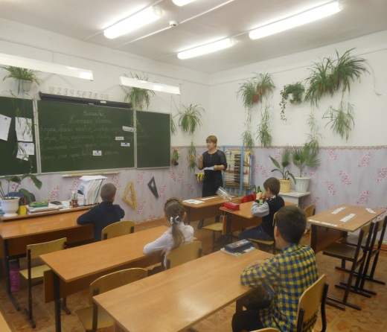
«Жили были фразеологизмы»(5 класс) «Жили были фразеологизмы»(9 класс)
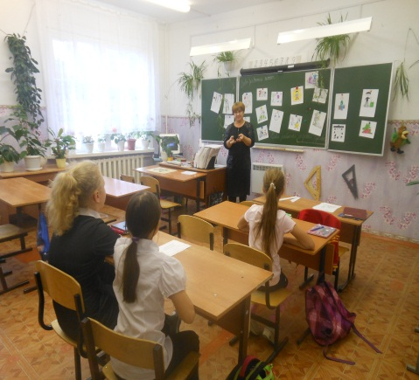
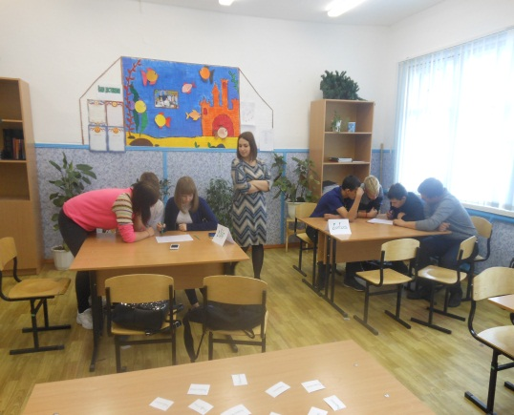

Нетрадиционный урок физики «Суд»
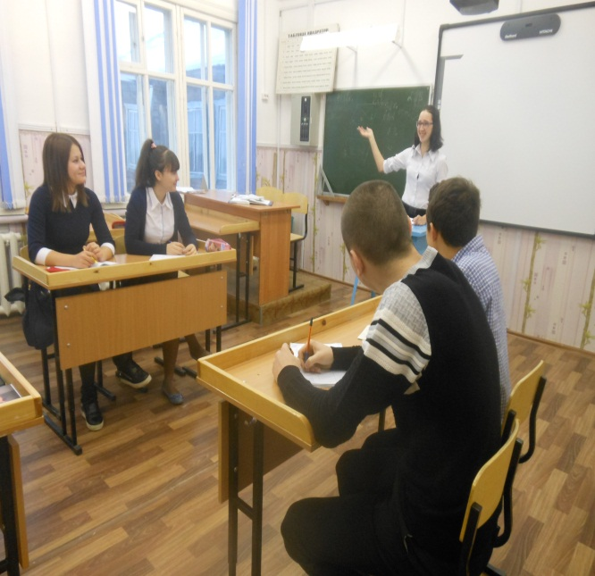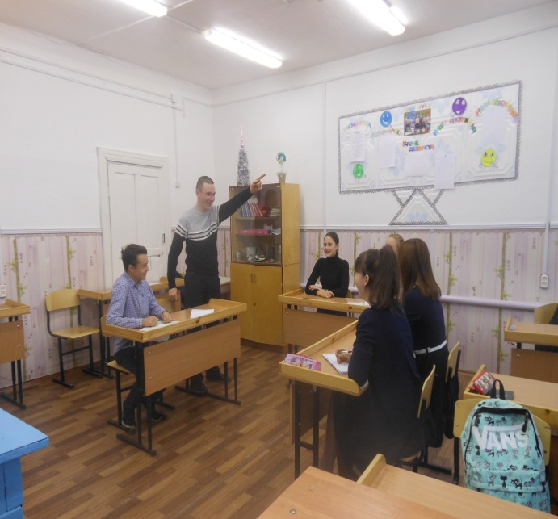
Круглый стол «Моя гражданская позиция» Спортивная викторина
